Создание внутренних заказов в SAP CO (KO01)

Дизайн автоматизированного решения (ДАР)

Заказчик: ЛУКОЙЛ
Версия: 1.0

Ограниченное распространение
Информация является конфиденциальной, по этой причине её распространение и просмотр в команде компании «ЛУКОЙЛ» ограничены.
Документ Контроля Версий
Дата | Версия | Описание | Автор
02.07.2026 | <0.0> | Создан черновик документа на основе шаблона ДАР | Петросян А.П.
02.07.2026 | <1.0> | Добавлены разделы «Описание процесса» и «Исключения» | Петросян А.П.
Классификация документов
Классификация | Конфиденциальная информация
Определение | Конфиденциальная информация нуждается в защите
Условия | Утечка конфиденциальной информации повлечет за собой значительный ущерб интересов организации, финансовые потери или потерю информации

Оглавление
Введение 4
Цель документа 4
Цель проекта 4
Ключевые контакты процесса 4
Метрики процесса 5
Описание процесса «Как есть» 6
Целевые программы 6
Диаграмма процесса 6
Шаги процесса 7
Описание процесса «Как будет» 11
Целевые программы 11
Диаграмма процесса 12
Метрики роботизированного решения 12
Условия для проектирования автоматизированного решения 14
Технические условия 14
Бизнес-условия 14
Исключения 15
Бизнес исключения 15
Технические исключения 15
Оперативный контроль и оповещение 16
Планирование и запуск 16
Оповещение 16
Безопасность и полномочия 17
Хранение данных 17
Конфиденциальность данных 17
Полномочия 17

Введение

Цель документа
Дизайн автоматизированного решения (ДАР) демонстрирует бизнес-процесс, выбранный для автоматизации с использованием технологии роботизированной автоматизации процессов PIX Robotics (RPA).
Блок-схема, содержащаяся в документе, фиксирует на высоком уровне текущий бизнес-процесс, который должен быть автоматизирован, целевые системы, используемые в процессе, и любые допущения, которые были рассмотрены.
После согласования в качестве основы для автоматизации целевого процесса блок-схема и предположения будут использоваться в качестве платформы, с которой будет создано автоматизированное решение.
В бизнес-процесс могут быть внесены изменения, которые заранее будут согласованы.
Цель документа:
- Предоставление основных операций и схематического обзора процесса «Как есть» и «Как будет»
- Фиксация процесса, который будет разработан в рамках PIX Robotics
Учет бизнес- и технических-исключений, которые были приняты от клиента и будут определять разработку решения по роботизации

Цель проекта
Бизнес-цели и преимущества, преследуемые владельцем бизнес-процесса после его автоматизации:
- Сократить время создания одного внутреннего заказа в SAP CO с 8 минут до 1 минуты.
- Достичь 99,9% точности ввода данных путем исключения ошибок ручного переноса.
- Высвободить ресурсы сотрудников контроллинга, эквивалентные не менее 0,6 ПШЕ, для выполнения аналитических задач.
- Обеспечить масштабируемость процесса в периоды пиковых нагрузок (заявочные кампании, конец года) без привлечения дополнительного персонала.

Ключевые контакты процесса
Документ содержит полные требования к бизнес процессу и создан на основе данных полученных от Владельца процесса.
Роль | ФИО | Контактная информация  (email, телефон) | Примечания
Владелец процесса | <Введите ФИО> | <Электронная почта>  <Телефон> | Владелец знаний о процессе. Проверяет документ
Заказчик процесса | <Введите ФИО> | <Электронная почта>  <Телефон> | Согласовывает документ
Бизнес-аналитик | <Введите ФИО> | <Электронная почта>  <Телефон> | Владелец знаний об исключениях процесса
Автор данного документа | <Петросян А.П.> | a.petrosyan@vittecon.ru  Mobile: +7 991 711 10 91 | Консультант, обследующий процесс

Метрики процесса
Общая информация о процессе, выбранном для автоматизированной роботизации бизнес-процесса, до автоматизации.
№ | Пункт | Описание
1 | Полное имя процесса | Создание внутренних заказов в SAP CO (транзакция KO01)
2 | Отдел
3 | График и частота процесса в ручном режиме | Ежедневно, по мере поступления заявок от бизнес-подразделений. В периоды бюджетирования частота увеличивается до ежечасной.
4 | Количество транзакций в /период | 500 заказов в месяц (в пиковые периоды — до 1000+)
5 | Среднее время обработки одной транзакции | 8 минут (включая время на открытие SAP, поиск кода транзакции, ввод данных, проверку и сохранение)
4 | Пиковый период(-ы) | Конец финансового года (ноябрь-декабрь), периоды бюджетирования (1 раз в квартал)
5 | Количество транзакций в пиковый период | 1000+ заказов в месяц
6 | Общее количество полных штатных единиц (ПШЕ), поддерживающих процесс | 10 сотрудников (из которых ~0,6 ПШЕ тратится только на рутинный ввод)
7 | Ожидаемое увеличение количества транзакций в следующий период | +10% в год, в связи с ростом числа проектов и инвестиционных программ
8 | Входные данные | Excel-файл с заявками на создание заказов, содержащий обязательные поля
9 | Выходные данные | Созданные внутренние заказы в SAP CO (номера заказов), Excel-отчет о результатах создания (успешно/ошибка)
10 | Качественные эффекты | Снижение времени создания заказов в 8 раз (с 8 до 1 минуты на заказ), исключение ошибок ручного ввода, повышение прозрачности процесса для руководства
11 | SLA для робота | Все заказы должны быть созданы в течение 2 часов с момента поступления заявки (для пакетной загрузки — не более 30 минут на 50 заказов)

Описание процесса «Как есть»
(Краткое описание процесса до роботизации)
<Пример - Сотрудники <Наименование заказчика> добавляют новых сотрудников в базу программного продукта 1С. Процесс проходит вручную. Это включает в себя заполнение всех необходимых параметров.>
На высоком уровне <Название процесса> содержит шаги:
Примеры
- Запуск программного продукта 1С
- Переход к добавлению нового сотрудника в программном продукте 1С
- Запуск браузера Internet Explorer
- Копирование информации с сайтов и создание записи о новом сотруднике

Целевые программы
(Перечислить все целевые системы)
Название и версия | Описание | Роль и права в системе у сотрудника
<Наименование системы> | <Краткое описание продукта> | Требуется указать какая роль нужна для выполнения процесса, а также возможные дополнительные права к ней (при необходимости)
<Пример - Internet Explorer> | <Пример - Интернет-браузер>

Диаграмма процесса
(Ниже располагается детальная диаграмма бизнес-процесса)
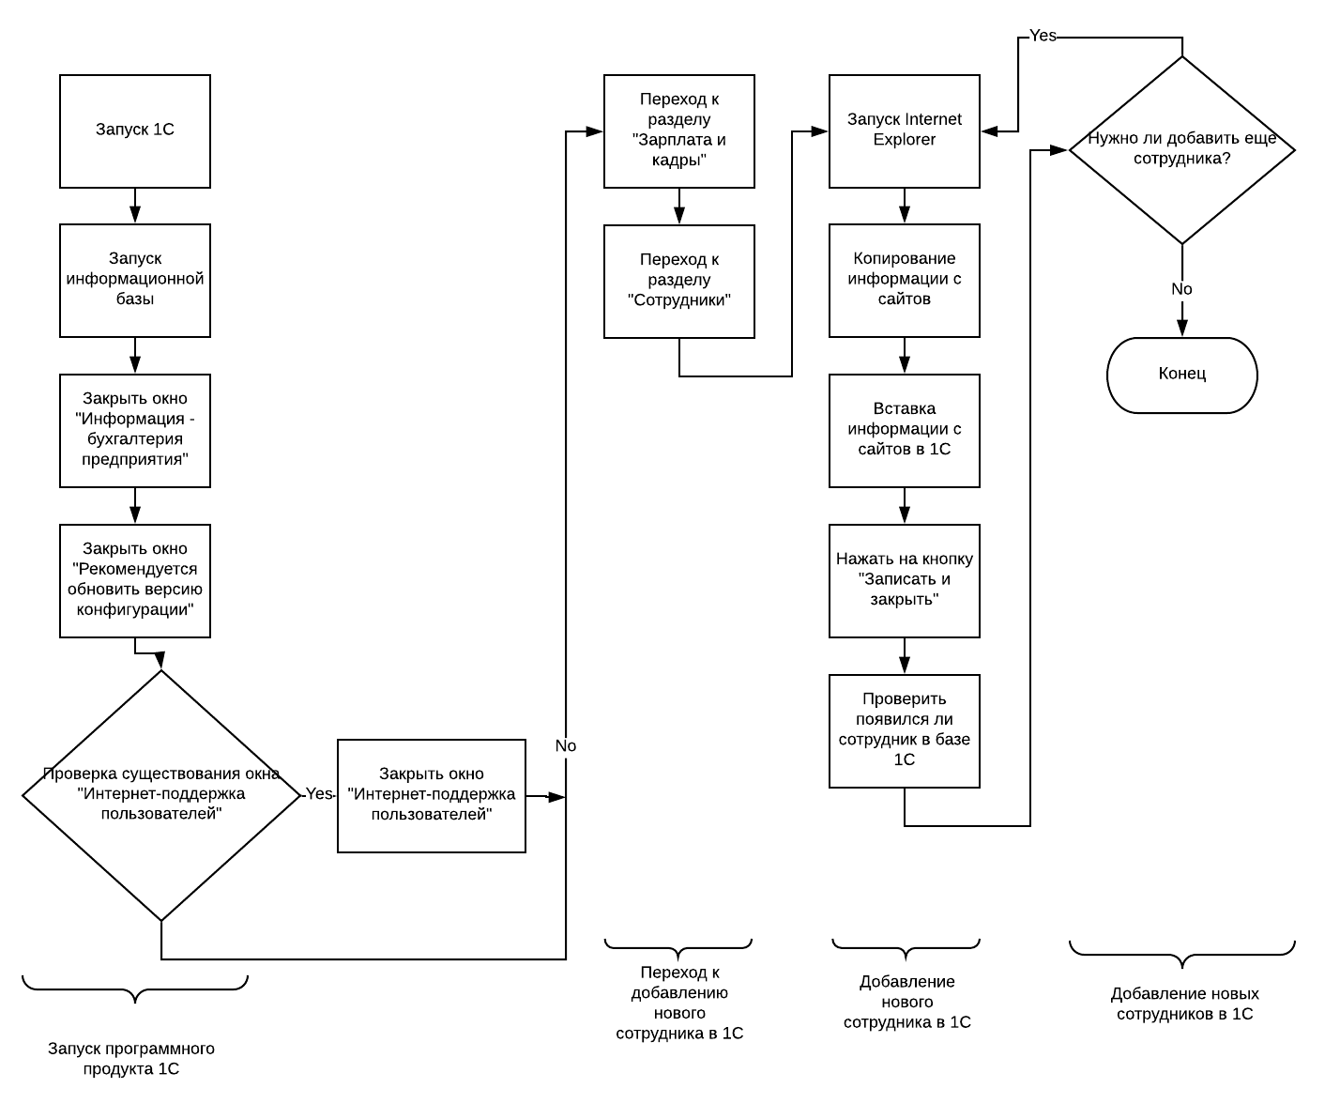

Шаги процесса
(В этом разделе указываются подробные шаги автоматизированного решения со скриншотами, указанием кнопок и условием, после чего начинается сам процесс)
Сотруднику поступает указание осуществить перенос банковских транзакций из систем дистанционного банковского обслуживания Райффайзенбанк по компаниям АО ABC и АО DEF в систему Finance
- Вход в онлайн-банк https://sso.rbo.raiffeisen.ru/signin
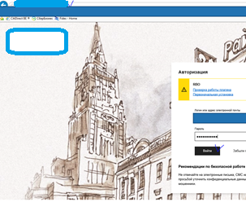
- Перейти на вкладку выписки, выбрать даты и выбрать все счета
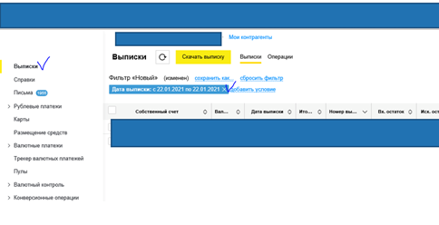
- Нажать скачать PDF, сохранить в папку
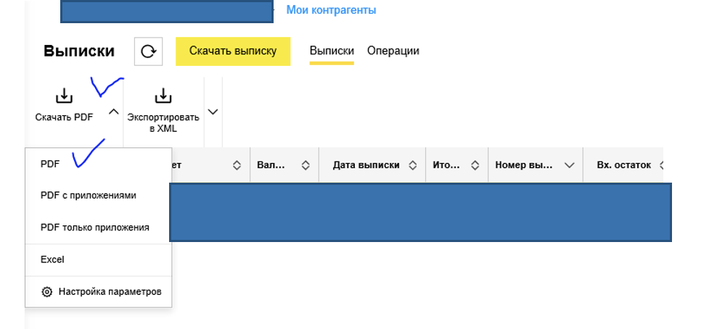
- Отменить выделение, и для каждого счета скачать отдельный XML файл
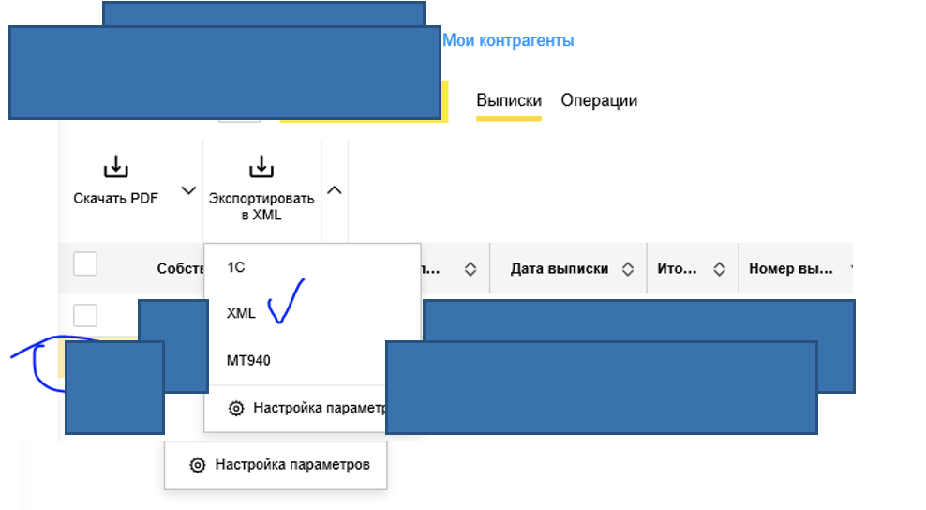
- Открыть приложение Bank Statements
- Выбрать настройки VSSI; В строке поиска выбрать необходимый файл XML для загрузки и нажать Open
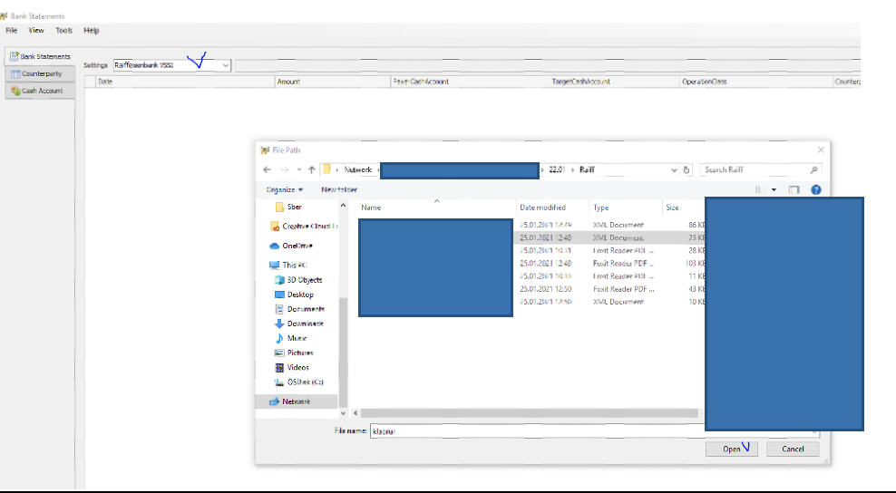
- Нажать Import
- В открывшемся окне начинаем работать со списком выписок, для каждой выписки
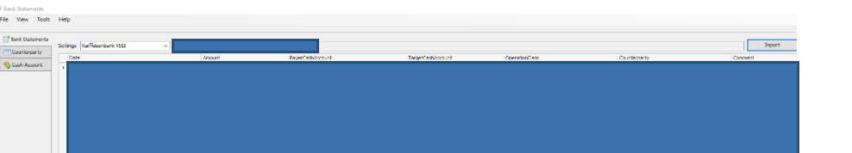
  - Изменяем Operation Class, Counterparty согласно правилам, для:
- Комиссия
- Страховые и налоговые выплаты
- Оплата счета контрагенту
- Аванс командировочных расходов
- ЗП
- Переводы между ЮЛ внутри компании
- Размещение депозита
- Уплата процентов за депозит
- Возврат депозита
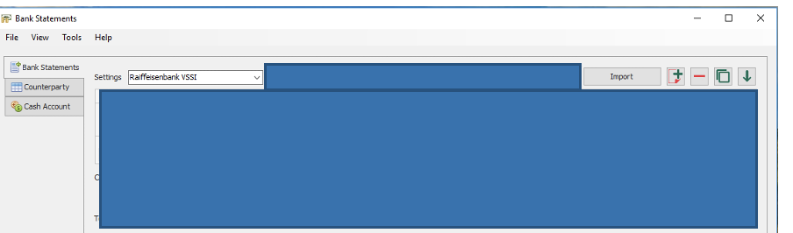


- Сверка балансов, завершение постинга в Finance
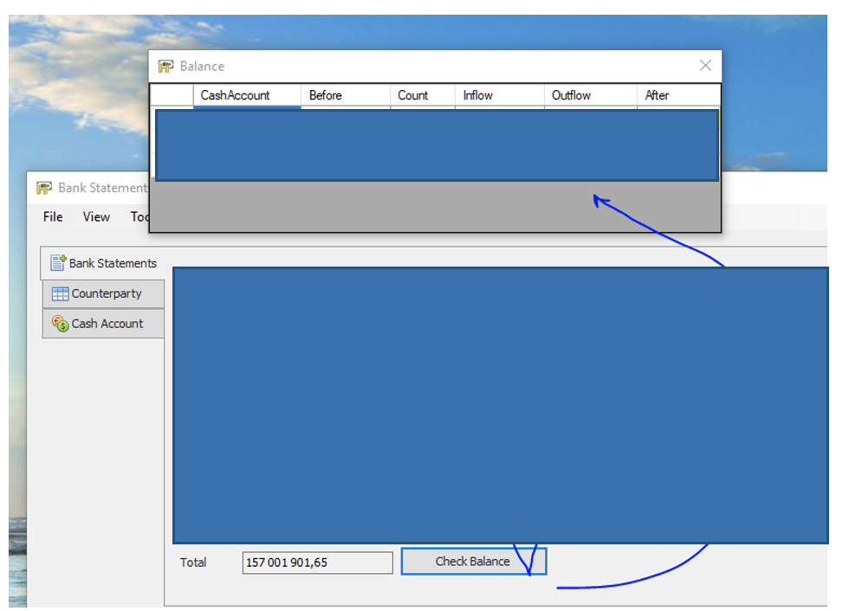
Нажимаем кнопку Check Balance, после чего появляется окно с остатками по выпискам из внутренней системы (Finance).
Остатки на вновь созданных технических счетах, как правило, не отражаются, но они равны сумме размещенного депозита.
Важно, чтобы на технических счетах, с которых произошел возврат размещенной суммы, остаток был равен 0, как это показано на скрине выше.
Для сверки остатков на основном счете обращаемся к выписке в pdf:
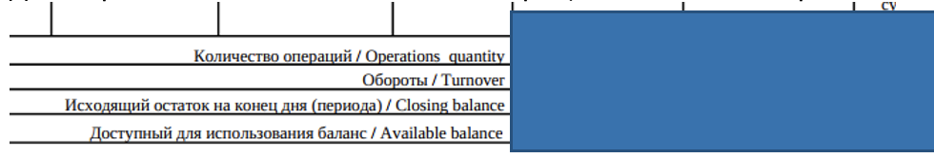
  - Если баланс совпадает:
Закрываем окно с остатками и нажимаем кнопку Post.
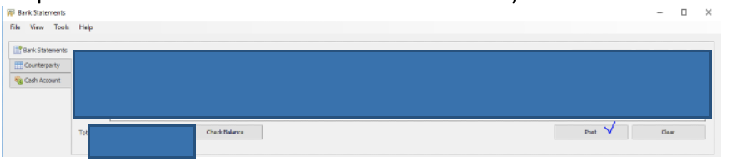
Далее ОК
  - Если баланс не совпадает
Прописать этот шаг подробнее

Описание процесса «Как будет»
(Краткое описание процесса после роботизации)
Запустить Internet Explorer
Робот запускает интернет-браузер Internet Explorer. PIX использует элементы данных для хранения URL сайтов.
Копировать информацию с сайтов в PIX
Процесс открывает сайты по очереди, копирует необходимую для процесса информацию и сохраняет её в очередь данных в PIX Master.
Список сайтов:
- https://randus.org/
- http://mellarius.ru/random-inn
- http://cadic.name/whoisgen/
Закрыть браузер
Процесс закрывает интернет-браузер Internet Explorer

Целевые программы
(Перечислить все целевые системы, которые задействует роботизация)
Название и версия | Описание
<Наименование системы> | <Краткое описание продукта>
<Пример - Internet Explorer> | <Пример - Интернет-браузер>

Диаграмма процесса
(Ниже располагается верхнеуровневая диаграмма бизнес-процесса после роботизации бизнес-процесса: может быть BPMN или блок-схема)
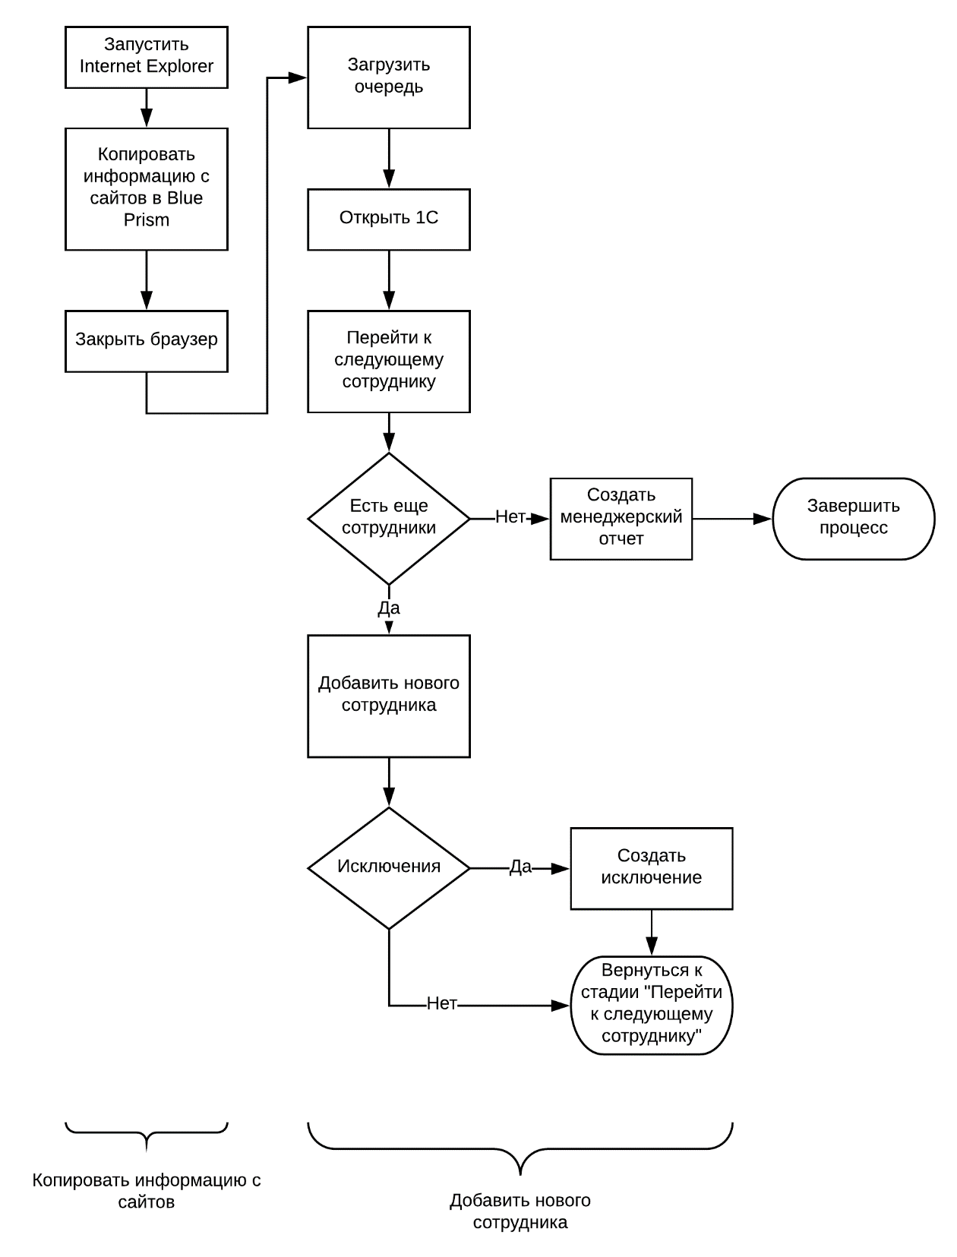
(Ниже располагается архитектурная схема, которая показывает взаимодействие между системами, а также компонентами PIX: роботы, Мастер, очереди)
ПРИ НЕОБХОДИМОСТИ ДОБАВИТЬ ОПИСАНИЕ К АРХИТЕКТУРНОЙ СХЕМЕ

Метрики роботизированного решения
(Указываем функциональные и нефункциональные критерии)
Ниже приведен примерный список метрик
Название метрики | Описание
Сведения о производственной среде
Входные данные | Входное письмо с темой «Пример темы» и xlsx вложением
Ожидаемый результат | 2 отправленных письма на адрес руководителя
Как запустить автоматизированное решение | Получить входное письмо с темой «Пример темы» и xlsx вложением
Отчетность | xlsx файл с отчетностью, которую отправляют руководителю
Политика паролей  (укажите требования, если имеются) | Все учетные записи должны храниться в PIX Master, а не в алгоритме робота
Список названий очередей данных | Список сотрудников – очереди данных хранятся в PIX Master
Расписание | Каждый день в 6 утра по-московски

Необходимые доработки систем и процесса
Здесь фиксируем, какие доработки систем и процесса необходимы для реализации и функционирования робота.

Возможные риски по проекту
Указываем любую критичную информацию, которая может влиять на срывы проекта или его сроков; на снижение потенциального эффекта; стоп-факторы и потенциальные сложности по процессу и другую важную инфу, которую важно знать Руководителю-проекта и Разработчику.
Например:
Сложности с получение доступов
Captcha (защитный код)
Близкая автоматизация (с указание имеющейся информации по срокам)
Отсутствие доработок для робота на момент разработки
Уменьшение объемов или вовсе отказ от выполнения процесса

Условия для проектирования автоматизированного решения

Технические условия
- Любые структуры папок и сетевые диски, используемые при проектировании автоматизированного решения, будут доступны и имеют разрешение на достаточный доступ для отображения / изменения их в случае необходимости.
- Настроенные учетные записи ресурсов сред выполнения "Автоматизация процессов" содержат достаточные права доступа к необходимым папкам, базам данных и возможностям обработки в качестве эквивалента сотрудника процесса вручную.
- Целевые системы «1С» и «Internet Explorer» должны быть доступны для работы процесса с ними.
- Интернет должен быть подключен к ПК, на котором будет запущен процесс
- Настроенная машина
- Минимальные требования к машине: Dual Core x64, 8GB, Win 10+
- Все приложения описанные в данном документе должны быть установлены, в документе должны быть описаны данные учетных записей
- Права администратора
- Бизнес-пользователь по процессу должен быть доступен
- Тестовые данные необходимые для настройки и работы процесса (если необходимо)

Бизнес-условия
- Сотрудники, контролирующие автоматизированный процесс будут согласовывать свои ежедневные операции с имеющимися условиями.
- В случае сбоя автоматизированного решения из-за непредвиденных обстоятельств сотрудники, контролирующие автоматизированный процесс выполнят его в соответствии с инструкциями, приведенными в документе описания процесса (ОП), в главе «Сведения о процессе» до тех пор, пока не будет реализовано восстановление автоматизации процесса.

Исключения

Бизнес исключения
Внести список бизнес исключений в процессе

Технические исключения
Пример - Системные исключения в процессе добавления новых сотрудников в базу 1С:
- Программный продукт 1С недоступен
- Нет доступа к сети интернет
- Браузер Internet Explorer недоступен
- Некорректно заполнены поля в 1С

Оперативный контроль и оповещение

Планирование и запуск
Расписание будет создано, чтобы начать процесс в 10:00 каждый день, после того как будет определено количество сотрудников для приема на работу.

Предписания:
- Процесс должен быть выполнен/запущен в тот же день.
- Процесс зависит от наличия входных данных - количества сотрудников для добавления.
- Процесс зависит от того, доступно ли целевое приложение "1С" и "Internet Explorer" и от подключения ПК к интернету.
- Раздел «сотрудники» в программе 1С должен быть добавлен во вкладку «избранное» и закреплен на первой строке.

Оповещение
(Указать кого и как оповещаем в случае определенного сценария)
Сценарий | Метод | Получатель
<Пример - Ошибка запуска "1С"> | <Пример -E-mail> | <Пример -info@mail.ru>
По завершению процесса регистрации новых сотрудников, в программе PIX будет создан отчет менеджера, который будет сохранен и отправлен клиенту на электронную почту (info@mail.ru). Этот отчет включает стандартные поля отчета менеджера, созданные PIX.
Следующие поля являются стандартными в отчете менеджера:
- Идентификатор элемента очереди
- Элементы очереди, которые загрузили в очередь
- Элементы очереди, которые обработали
- Время работы - время, затраченное на обработку задачи.
- Статус – если элемент очереди находится в ожидании, завершен, исключен или заблокирован
- Теги - любые дополнительные теги, определенные бизнес-правилами

Безопасность и полномочия

Хранение данных
Все данные о принятых сотрудниках будут храниться в программе "1С" и в PIX

Конфиденциальность данных
- Программа PIX хранит данные о принятых сотрудниках в течение одной недели
- Команда <Наименование заказчика> берет на себя всю ответственность за очистку или архивирование данных о принятых сотрудников

Полномочия
Добавить список учетных записей и табличных данных с указанием их расположения

